Bac 2022 Métropole (jour 2) Correction © https://labolycee.org
Spécialité Sciences de l’Ingénieur 30 minutes
Exercice B – Intervalle entre les buses d’une tête d’impression (10 points)
Mots-clés : interfrange ; échelle ; incertitude.
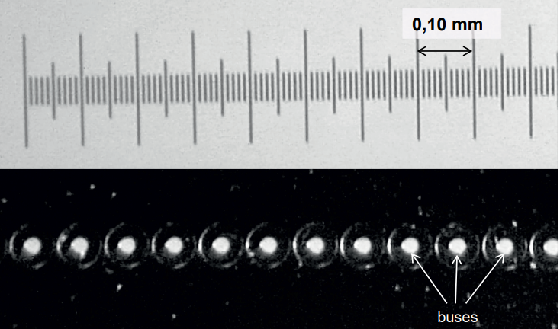
Q1.
14,0 cm schéma⟺ 9×0,10 mm réels

14,0 cm schéma ⟺ 0,90 mm réels
13,0 cm schéma⟺ 10 a₁ mm réels
= 8,4×10^{–2} mm = 8,4×10^{–5} m =84 µm

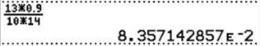

a₁ = 84 µm

13,0 cm schéma⟺ 10 a₁ mm réels

On mesure plusieurs distance a₁ afin d’augmenter la précision relative de la mesure.

Q2. La lumière issue du LASER passe à travers les deux buses qui se comportent alors comme deux sources cohérentes de lumière, et sont à l’origine de la figure d’interférences obtenue.
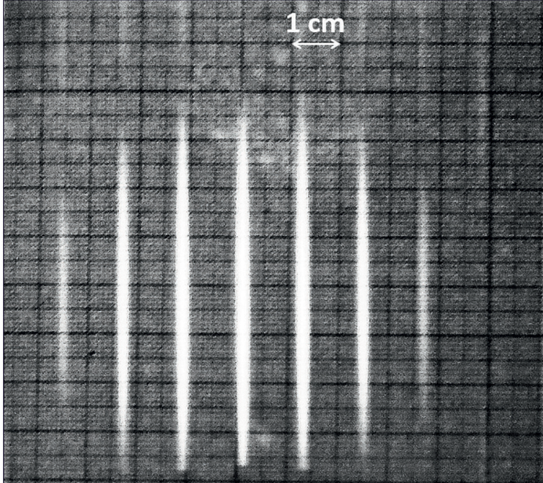
9,4 cm schéma⟺ 6 i cm réels
11,7 cm schéma ⟺ 9,0 cm réels
11,7 cm schéma ⟺ 9,0 cm réels
9,4 cm schéma⟺ 6 i_{a} cm réels
= 1,2 cm
Q3.

i_{a} =

donc a₂ =

a₂ =
a₂ = 8,4×10^{–5} m
a₂ = 84 µm
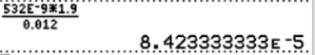

Valeur cohérente
avec celle obtenue
à la loupe binoculaire.
Q4. http://www.prof-vince.fr/Bourgoin/MEMENTO_PROF_MI.pdf
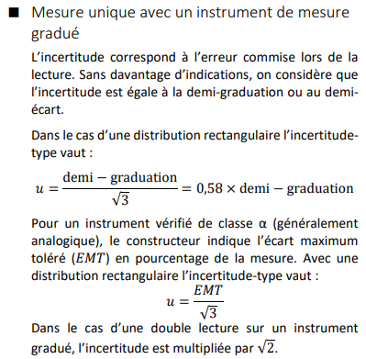
Sur le papier millimétré, une graduation vaut 1 mm.
Alors la demi-graduation vaut 0,5 mm.

On a effectué une double lecture (une à chaque extrémité).
alors on doit multiplier par l’incertitude.

u(6i_{a}) = = 0,4 mm
On divise par 6, u(i_{a}) = = 0,07 mm
On ne trouve pas la valeur annoncée de 0,2 mm.
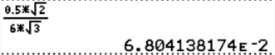

Que de complications !!!!!!!!!!!
Comment traiter ce programme déjà trop chargé et en plus ces notions sur les incertitudes de type B ? On suppose que le Jury sera bienveillant sur cette question méchante.
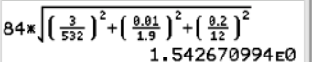
= 2 µm
Q5. Question peu explicite…
On peut calculer le z-score entre la valeur de référence obtenue avec la loupe binoculaire et la valeur obtenue par mesure interférentielle.
http://www.prof-vince.fr/Bourgoin/MEMENTO_PROF_MI.pdf
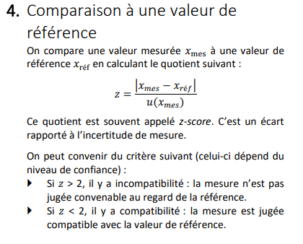
= 0 < 2
Les deux méthodes sont tout à fait en accord.

Q6. La figure 2b. ressemble à la figure 2a., mais les lignes verticales montrent en plus des franges sombres horizontales.
Les interférences ont lieu comme précédemment entre les buses d’une même rangée horizontale, mais elles ont en plus lieu entre les buses placées verticalement.
L’interfrange verticale est plus petite, on en déduit que les buses sont plus éloignées verticalement qu’horizontalement.

